TFM IA - Evaluación de modelos dummy para forecast
Documento metodológico de apoyo a tesis de maestría

Transformación de matriz histórica a series temporales por artículo y evaluación de modelos dummy como benchmark mínimo para modelos avanzados

Proyecto TFM / Maestría en Inteligencia Artificial
Base analizada: 450 artículos previamente filtrados como aplicables a forecast
Notebook de referencia: 5_Forecast_articulos_clusterizados.ipynb
Capítulo anterior de referencia: Clusterización de artículos aplicables a forecast

1. Resumen ejecutivo
Este capítulo documenta la primera etapa de evaluación predictiva posterior a la clusterización de artículos aplicables a forecast. La fase anterior permitió segmentar 450 artículos en cuatro perfiles matemáticos diferenciados, utilizando variables asociadas a volumen, actividad comercial, recencia, picos, tendencia, estacionalidad preliminar y variabilidad. En este nuevo capítulo se transforma la matriz histórica de ventas mensuales en series temporales individuales por artículo y se evalúan modelos dummy como referencia mínima de desempeño.
La evaluación se orienta a decisiones de reabastecimiento. Por ello, aunque se analizaron modelos baseline de moving average con retroalimentación mensual, se concluyó que no representan de forma adecuada el proceso operativo de compra, ya que el reabastecimiento no se decide mes a mes con ajuste posterior al feedback inmediato, sino que normalmente se emite un pedido con lead time y con una cobertura esperada de tres a seis meses. En consecuencia, el benchmark principal se construyó con modelos dummy basados en promedios fijos calculados únicamente sobre el período de entrenamiento.
En el notebook evaluado, se reservó como intervalo de validación el período comprendido entre febrero de 2026 y julio de 2026. El entrenamiento quedó definido desde enero de 2024 hasta enero de 2026, generando 25 meses de información histórica para estimar la demanda acumulada de los siguientes seis meses. El mejor modelo dummy global fue el promedio de los últimos 24 meses del train, con WAPE de 22.33 %. A nivel de cluster, el promedio de 24 meses fue el mejor en los clusters 0, 1 y 3, mientras que el promedio de 12 meses fue superior en el cluster 2.

2. Continuidad metodológica con la clusterización previa
El capítulo de clusterización concluyó que el universo aplicable a forecast no debía modelarse como un conjunto homogéneo. Los cuatro clusters finales mostraron perfiles operativamente interpretables: un grupo con picos frecuentes y variabilidad controlada, un grupo de alto volumen con variabilidad y posible desaceleración, un grupo con demanda reciente activa y señales de crecimiento, y un grupo de demanda baja o intermitente.
La finalidad de este capítulo no es seleccionar todavía el modelo predictivo definitivo, sino establecer un punto de comparación mínimo. Cualquier modelo avanzado que se evalúe posteriormente deberá superar este benchmark simple en el mismo período de validación y bajo las mismas métricas. Esta práctica se alinea con la literatura de forecast, que recomienda comparar modelos sofisticados contra referencias simples antes de justificar complejidad adicional.
Tabla 1. Relación entre clusterización y evaluación de modelos dummy
Elemento metodológico | Función en el capítulo
Clusterización previa | Segmentar los artículos según comportamiento matemático histórico.
Serie temporal individual | Representar cada artículo como una secuencia mensual ordenada.
Modelos dummy | Definir una referencia mínima de desempeño basada en información del train.
Evaluación por cluster | Analizar si el desempeño del dummy se relaciona con el perfil matemático detectado.
Siguiente etapa | Entrenar modelos avanzados y compararlos contra el benchmark dummy.

3. Fundamentación metodológica y literatura de apoyo
La evaluación de forecast debe respetar el orden temporal de las observaciones. A diferencia de problemas transversales, en series temporales no es metodológicamente correcto mezclar aleatoriamente entrenamiento y prueba, porque ello puede introducir información futura dentro del entrenamiento. Hyndman y Athanasopoulos describen la validación temporal y el enfoque de origen de forecast como mecanismos para evaluar modelos en escenarios consistentes con la disponibilidad histórica de información.
Petropoulos et al. plantean que la práctica moderna de forecasting debe integrar comparación empírica, interpretación del contexto y uso de benchmarks. En este capítulo, los modelos dummy no son considerados soluciones finales, sino referencias operativas mínimas. Si un modelo avanzado no mejora un promedio histórico fijo o un naive simple, su uso no se justificaría desde una perspectiva de complejidad y mantenimiento.
En inventarios industriales y repuestos, la demanda puede ser intermitente o concentrada en picos. Croston propuso un enfoque específico para demanda intermitente, y Syntetos y Boylan desarrollaron correcciones y comparaciones sobre estimadores de demanda intermitente. Aunque estos modelos avanzados quedan como siguiente etapa, la presencia de clusters con baja frecuencia y picos refuerza la necesidad de no depender únicamente de promedios simples como solución final.
Tabla 2. Base metodológica de la evaluación dummy
Concepto | Uso en el capítulo
Partición temporal | Train antes de test; evita fuga de información futura.
Benchmark dummy | Referencia mínima para justificar modelos avanzados.
WAPE | Error absoluto total sobre demanda real total; útil para interpretar error ponderado por volumen.
Bias | Indica tendencia a subestimar o sobreestimar la demanda.
Evaluación por cluster | Permite conectar desempeño predictivo con perfiles matemáticos de demanda.

4. Transformación de matriz histórica a series temporales por artículo
La base original contenía una fila por artículo y columnas mensuales de venta, desde enero de 2024 hasta julio de 2026. Esta estructura es útil para análisis descriptivo, pero no es la representación natural para forecast. Por ello, se transformó la matriz de formato ancho a formato largo, de modo que cada fila represente un artículo en un mes determinado.
Posteriormente, se creó una serie temporal individual para cada código de artículo, utilizando la fecha de cierre de mes como índice temporal. La validación mostró que cada artículo contaba con 31 meses disponibles, sin series incompletas. Esta consistencia permite comparar modelos de forecast sobre un horizonte homogéneo para los 450 artículos.
Tabla 3. Transformación del dataset para forecast
Elemento | Resultado
Formato original | Una fila por artículo y múltiples columnas mensuales de venta.
Formato largo | Una fila por artículo-mes con venta_mensual.
Frecuencia temporal | Mensual, utilizando fecha de cierre de mes.
Cantidad de artículos | 450
Cantidad de meses por artículo | 31
Rango temporal | 2024-01-31 a 2026-07-31

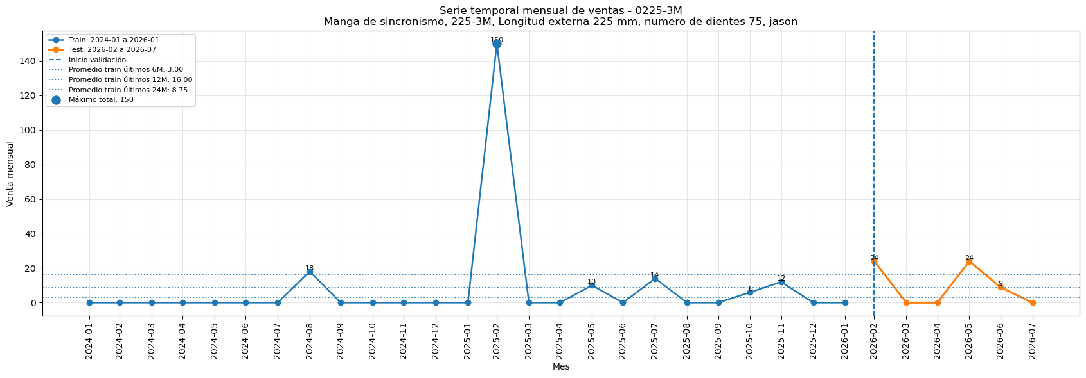
Figura 1. Ejemplo de serie temporal individual con separación train/test y promedios calculados sobre el train.
La Figura 1 muestra un ejemplo de la trazabilidad temporal para un artículo específico. El tramo azul representa entrenamiento y el tramo naranja representa validación. Las líneas punteadas corresponden a promedios históricos calculados exclusivamente con datos del train. Esta visualización es importante porque evidencia la diferencia entre describir la serie completa y simular una decisión de forecast con información disponible hasta una fecha de corte.

5. Partición temporal de entrenamiento y validación
La partición se definió con una lógica de fecha de corte. Los últimos seis meses disponibles se reservaron como intervalo de validación, mientras que los meses anteriores fueron utilizados como entrenamiento. En términos operativos, esto simula el escenario en el que la empresa toma una decisión de reabastecimiento al cierre de enero de 2026 y desea estimar la demanda acumulada de febrero a julio de 2026.
Este diseño es más representativo para decisiones de inventario que una evaluación puramente mensual, porque el pedido puede tener lead time y buscar cubrir varios meses futuros. La predicción se evalúa contra la demanda acumulada del intervalo de validación, no contra un único mes aislado.
Tabla 4. Configuración de la partición temporal train/test
Parámetro | Valor utilizado
Fecha inicio train | 2024-01-31
Fecha final train | 2026-01-31
Meses de train | 25
Fecha inicio test | 2026-02-28
Fecha final test | 2026-07-31
Meses de validación | 6
Target evaluado | Venta real acumulada durante el período test

6. Evaluación preliminar con moving average y limitación operacional
Se evaluaron inicialmente modelos baseline de tipo moving average y naive con actualización mensual. Estos modelos pueden mostrar WAPE bajo porque recalculan la predicción de cada mes utilizando información del mes anterior. Matemáticamente, esta lógica es válida para un forecast recalculado de forma continua; sin embargo, no representa adecuadamente el proceso operativo de un pedido de reabastecimiento realizado una sola vez antes del período de cobertura.
El problema práctico es que una predicción rolling de junio puede incorporar ventas reales observadas en mayo, y una predicción de julio puede incorporar ventas reales de mayo y junio. Si el pedido ya fue emitido al inicio del período, esa retroalimentación mensual no estaba disponible al momento de decidir la compra. Por este motivo, los moving averages rolling no se adoptaron como benchmark principal, aunque sus resultados se documentan como referencia exploratoria.
Tabla 5. Resultados preliminares de modelos rolling con moving average
Modelo rolling | Artículos | Venta real total | Predicción total | MAE | RMSE | WAPE | Bias %
Naive | 450 | 9,655,948.70 | 10,177,427.89 | 3,277.85 | 27,972.56 | 15.28 | -5.40
Moving Average 24M | 450 | 9,655,948.70 | 9,304,254.42 | 4,512.88 | 36,543.47 | 21.03 | 3.64
Moving Average 12M | 450 | 9,655,948.70 | 9,500,224.19 | 4,669.99 | 43,443.55 | 21.76 | 1.61
Moving Average 3M | 450 | 9,655,948.70 | 10,041,001.22 | 5,240.88 | 43,438.81 | 24.42 | -3.99
Moving Average 6M | 450 | 9,655,948.70 | 9,658,686.26 | 5,627.96 | 47,351.38 | 26.23 | -0.03

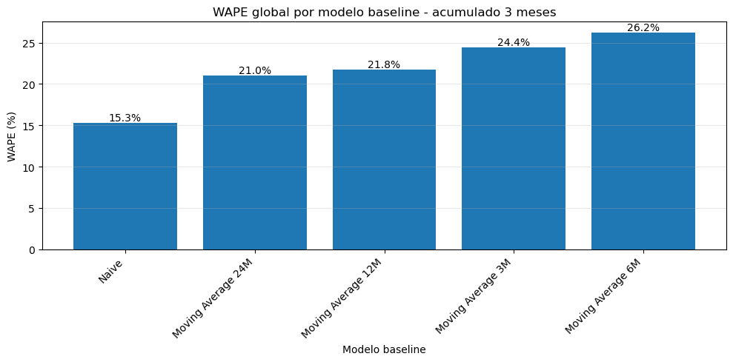
Figura 2. WAPE global de modelos baseline rolling evaluados de forma preliminar.
Aunque el naive rolling y algunos moving averages presentan WAPE competitivo, estos resultados no deben interpretarse como benchmark operativo definitivo. Su ventaja proviene parcialmente de la actualización con información reciente dentro del propio período de evaluación. Para la realidad de compras y lead time, el benchmark debe generarse desde una fecha de corte fija.

7. Modelos dummy basados en promedios fijos del train
El benchmark principal se redefinió con modelos dummy calculados una sola vez al cierre del train. Cada modelo estima un promedio mensual histórico y lo multiplica por la cantidad de meses del test. De esta forma, la predicción representa una decisión tomada antes del período de validación, sin incorporar retroalimentación de los meses futuros.
Tabla 6. Modelos dummy de fecha de corte fija
Modelo dummy | Regla de predicción
Naive fijo última venta | Última venta mensual observada en train x meses del test.
Promedio train últimos 3M | Promedio mensual de los últimos 3 meses del train x meses del test.
Promedio train últimos 6M | Promedio mensual de los últimos 6 meses del train x meses del test.
Promedio train últimos 12M | Promedio mensual de los últimos 12 meses del train x meses del test.
Promedio train últimos 24M | Promedio mensual de los últimos 24 meses del train x meses del test.

La métrica principal de selección fue WAPE, porque resume el error absoluto total respecto a la demanda real total. Para inventario, WAPE es más interpretable que errores porcentuales por artículo cuando existen ventas cercanas a cero, ya que pondera el error de acuerdo con el volumen real observado.

7.1 Métricas utilizadas
- MAE: error absoluto promedio entre venta real acumulada y predicción acumulada.
- RMSE: raíz del error cuadrático medio; penaliza más los errores grandes.
- sMAPE: error porcentual simétrico, usado como referencia complementaria.
- WAPE: error absoluto total dividido entre venta real total; métrica principal del capítulo.
- Bias y Bias_pct: indican si el modelo tiende a subestimar o sobreestimar la demanda.

8. Resultados globales de modelos dummy
La comparación global muestra que el promedio de los últimos 24 meses del train fue el mejor modelo dummy, con WAPE de 22.33 %. El promedio de 12 meses quedó muy cercano, con WAPE de 22.88 %. Las ventanas de 6 y 3 meses empeoraron el desempeño global, y el naive fijo última venta tuvo el resultado más débil. Esto sugiere que, para el universo completo, una ventana larga estabiliza mejor los picos y la intermitencia del catálogo.
Tabla 7. Métricas globales de modelos dummy basados en promedios del train
Modelo dummy | Artículos | Venta real total | Predicción total | Error abs. total | MAE | RMSE | WAPE | Bias %
Promedio train últimos 24M | 450 | 9,655,948.70 | 9,159,275.32 | 2,156,209.37 | 4,791.58 | 38,505.39 | 22.33 | 5.14
Promedio train últimos 12M | 450 | 9,655,948.70 | 8,596,675.20 | 2,209,136.64 | 4,909.19 | 47,025.62 | 22.88 | 10.97
Promedio train últimos 6M | 450 | 9,655,948.70 | 9,386,711.43 | 3,383,563.13 | 7,519.03 | 66,660.77 | 35.04 | 2.79
Promedio train últimos 3M | 450 | 9,655,948.70 | 8,870,976.98 | 3,680,394.40 | 8,178.65 | 64,050.46 | 38.12 | 8.13
Naive fijo última venta | 450 | 9,655,948.70 | 8,722,731.18 | 5,707,235.58 | 12,682.75 | 92,061.10 | 59.11 | 9.66

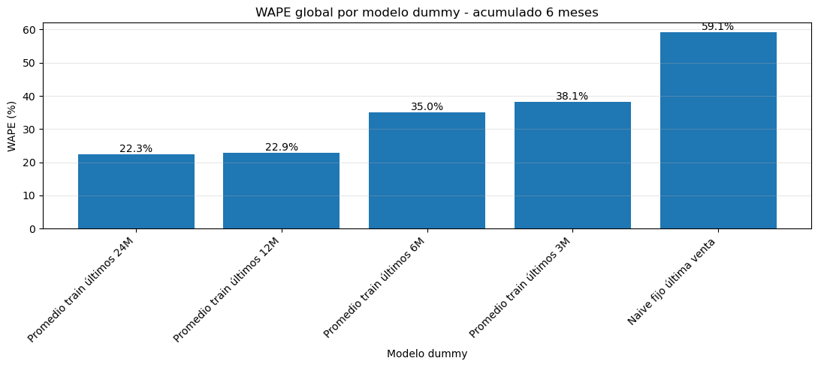
Figura 3. WAPE global por modelo dummy para forecast acumulado de seis meses.

9. Resultados por cluster
La evaluación por cluster permite conectar los resultados de forecast con la fotografía matemática desarrollada en el capítulo anterior. El mejor modelo no fue idéntico en todos los grupos: los clusters 0, 1 y 3 favorecieron el promedio de 24 meses, mientras que el cluster 2 favoreció el promedio de 12 meses. Esta diferencia es coherente con los perfiles relativos: el cluster 2 se caracteriza por mayor venta reciente y menor tiempo desde la última venta, por lo que una ventana menos larga captura mejor su dinámica reciente.
Tabla 8. Mejor modelo dummy por cluster según WAPE
Cluster | Descripción cluster | Mejor dummy | Artículos | Venta real total | Predicción total | WAPE | Bias %
0.00 | Demanda con picos frecuentes y variabilidad co... | Promedio train últimos 24M | 165 | 107,815.94 | 126,280.06 | 18.02 | -17.13
1.00 | Demanda históricamente relevante, variable y c... | Promedio train últimos 24M | 60 | 7,294,517.78 | 7,450,731.80 | 19.44 | -2.14
2.00 | Demanda activa y reciente con señales de creci... | Promedio train últimos 12M | 74 | 2,251,679.48 | 2,063,533.50 | 18.77 | 8.36
3.00 | Demanda baja, intermitente o menos dinámica | Promedio train últimos 24M | 149 | 1,925.50 | 3,026.61 | 88.00 | -57.19

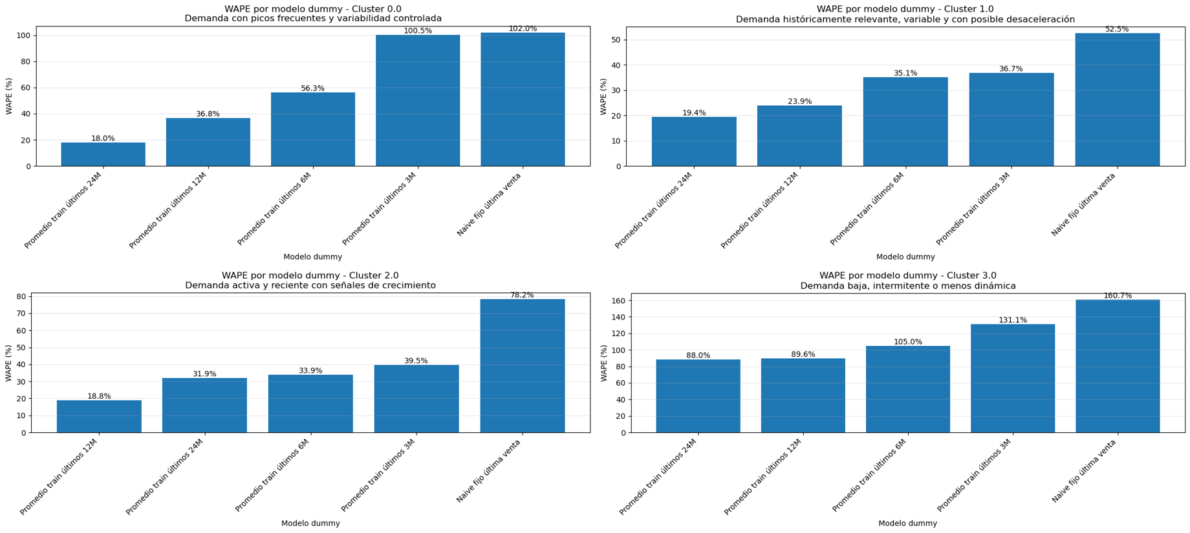
Figura 4. WAPE por modelo dummy en cada cluster.

9.1 Observaciones por cluster
Cluster 0 - Demanda con picos frecuentes y variabilidad controlada. El promedio de 24 meses obtuvo WAPE de 18.02 %, superando claramente las ventanas cortas. Este comportamiento es coherente con un grupo caracterizado por mayor cantidad de meses pico y menor variabilidad relativa en meses con venta. Una ventana larga amortigua picos aislados y evita que los últimos tres o seis meses dominen la proyección.
Cluster 1 - Demanda históricamente relevante, variable y con posible desaceleración. El promedio de 24 meses también fue el mejor, con WAPE de 19.44 %. Dado que este cluster concentra alto volumen, más facturas y mayor variabilidad, una ventana larga parece reducir el riesgo de sobrerreaccionar a fluctuaciones recientes. Sin embargo, el perfil de tendencia decreciente obliga a revisar en modelos avanzados si ventanas largas pueden sobreestimar artículos que están perdiendo demanda.
Cluster 2 - Demanda activa y reciente con señales de crecimiento. El mejor dummy fue el promedio de 12 meses, con WAPE de 18.77 %. Este resultado es metodológicamente relevante porque el cluster 2 tiene ratio de venta reciente elevado, mayor actividad comercial y menor tiempo desde última venta. Una ventana de 24 meses puede diluir demasiado la señal reciente; una ventana de 12 meses conserva estabilidad sin ignorar la activación más reciente.
Cluster 3 - Demanda baja, intermitente o menos dinámica. El mejor dummy fue el promedio de 24 meses, pero con WAPE de 88.00 %. Este resultado indica que, aunque la ventana larga fue la menos mala, los modelos simples basados en promedio no explican adecuadamente artículos de bajo volumen o ventas intermitentes. Para este grupo será necesario evaluar modelos de demanda intermitente o reglas específicas que separen ocurrencia de demanda y tamaño de demanda.

10. Artículos con mayor error en el mejor modelo dummy global
El mejor modelo dummy global fue el promedio de los últimos 24 meses del train. Al revisar los mayores errores visibles en el ranking del notebook para este modelo, se observa concentración en artículos de fajas y bandas transportadoras con montos de venta acumulada relevantes. Estos casos no invalidan el benchmark, pero muestran que los modelos basados en promedios pueden fallar cuando existen cambios recientes fuertes, proyectos puntuales o picos comerciales que no representan el comportamiento promedio histórico.
Tabla 9. Peores artículos visibles para el modelo dummy global Promedio train últimos 24M
Código | Descripción | Cluster | Venta real test | Predicción | Error absoluto | Sesgo
P25-75A | Banda Transportadora YL, color verde oscuro | 1.00 | 1,346,304.76 | 715,838.60 | 630,466.10 | Subestimación
FMB-3EMWT-W2 | Banda grado alimenticio, Habasit, FMB-3EMWT-W2... | 2.00 | 586,748.96 | 233,991.40 | 352,757.60 | Subestimación
HS-5GI | Faja Habasit | 2.00 | 866,605.69 | 606,219.60 | 260,386.10 | Subestimación
A200COS-B | Banda transportadora de alta resistencia, Haba... | 1.00 | 486,453.24 | 643,914.60 | 157,461.40 | Sobreestimación
P22-07N | Banda transportadora servicio liviano, Yongli,... | 1.00 | 1,108,562.32 | 1,256,945.00 | 148,382.50 | Sobreestimación

En los artículos P25-75A, FMB-3EMWT-W2 y HS-5GI, el promedio de 24 meses subestimó la demanda del período de validación. Esto sugiere que parte de la demanda reciente puede corresponder a eventos de mayor intensidad que no estaban suficientemente reflejados en el promedio histórico. En contraste, artículos como A200COS-B y P22-07N aparecen con sobreestimación, lo que evidencia el riesgo opuesto: arrastrar niveles históricos altos hacia un período de menor demanda real.
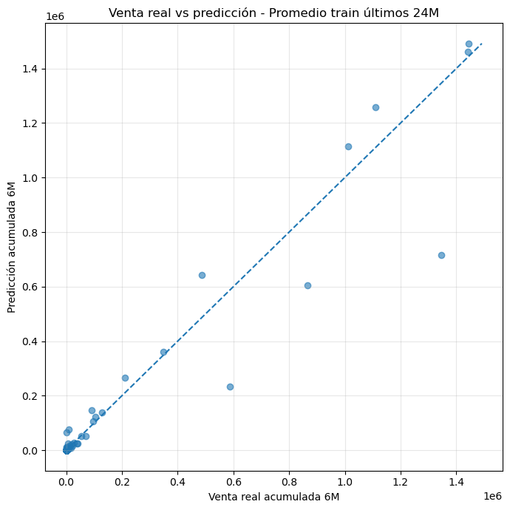
Figura 5. Venta real acumulada vs predicción del mejor modelo dummy global.

11. Implicaciones para modelos avanzados
Los resultados dummy establecen un umbral mínimo. Globalmente, un modelo avanzado debería mejorar el WAPE de 22.33 % obtenido por el promedio de 24 meses. Por cluster, los objetivos mínimos serían mejorar 18.02 % en el cluster 0, 19.44 % en el cluster 1, 18.77 % en el cluster 2 y 88.00 % en el cluster 3. Sin embargo, el criterio no debe limitarse al WAPE global: también debe revisarse bias, estabilidad por cluster y comportamiento en artículos críticos.
Para los clusters 0 y 1, los modelos avanzados deben demostrar que capturan picos y variabilidad sin sobreajustar. Para el cluster 2, deben capturar activación reciente y crecimiento sin perder estabilidad. Para el cluster 3, la prioridad metodológica no es solamente reducir error absoluto, sino manejar correctamente la intermitencia y evitar recomendaciones de compra artificialmente elevadas por promedios poco representativos.
Tabla 10. Umbrales mínimos por cluster para la siguiente etapa
Grupo | Benchmark mínimo | Implicación para modelos avanzados
Cluster 0 | Superar WAPE 18.02 % | Modelos robustos a picos y variabilidad controlada.
Cluster 1 | Superar WAPE 19.44 % | Modelos con manejo de tendencia decreciente y alto volumen.
Cluster 2 | Superar WAPE 18.77 % | Modelos sensibles a señal reciente y crecimiento.
Cluster 3 | Superar WAPE 88.00 % | Modelos de demanda intermitente o reglas específicas de ocurrencia/tamaño.

12. Conclusiones del capítulo
- La transformación de matriz histórica a series temporales individuales permitió evaluar forecast por artículo respetando el orden temporal de las observaciones.
- La partición train/test se formuló como una simulación de fecha de corte: entrenamiento hasta enero de 2026 y validación acumulada de febrero a julio de 2026.
- Los moving averages rolling mostraron resultados preliminares competitivos, pero no se adoptaron como benchmark operativo porque incorporan retroalimentación mensual no disponible al momento de emitir un pedido de reabastecimiento.
- El benchmark principal se basó en promedios fijos calculados únicamente sobre el train y proyectados al horizonte completo de validación.
- El mejor modelo dummy global fue el promedio train de 24 meses, con WAPE de 22.33 %.
- Por cluster, el promedio train de 24 meses fue superior en los clusters 0, 1 y 3, mientras que el promedio train de 12 meses fue superior en el cluster 2.
- El cluster 3 confirmó ser el grupo más difícil para modelos simples, con WAPE mínimo de 88.00 %, lo que sugiere la necesidad de métodos específicos para demanda intermitente.
- El capítulo no selecciona aún un modelo definitivo de forecast; establece el benchmark mínimo que deberán superar los modelos avanzados en la siguiente fase.

13. Limitaciones y siguientes pasos
- El período histórico disponible contiene 31 meses, por lo que la validación debe interpretarse con cautela al analizar patrones anuales o ciclos de demanda más largos.
- Los modelos dummy basados en promedios no distinguen explícitamente entre probabilidad de ocurrencia de venta y tamaño de demanda cuando ocurre venta.
- La evaluación acumulada de seis meses es operativamente útil, pero puede ocultar errores mensuales compensados dentro del período.
- Los artículos con proyectos puntuales o compras extraordinarias pueden distorsionar el desempeño de modelos basados en promedio.
- El siguiente paso metodológico consiste en entrenar y comparar modelos avanzados por cluster, incluyendo modelos estadísticos, modelos de machine learning y métodos específicos para demanda intermitente.

14. Referencias bibliográficas consultadas
- Croston, J. D. (1972). Forecasting and stock control for intermittent demands. Operational Research Quarterly, 23(3), 289-303. DOI: 10.1057/jors.1972.50.
- Hyndman, R. J., & Athanasopoulos, G. (2021). Forecasting: Principles and Practice (3rd ed.). OTexts. Sección de validación temporal y rolling forecast origin.
- Petropoulos, F., Apiletti, D., Assimakopoulos, V., Babai, M. Z., et al. (2022). Forecasting: theory and practice. International Journal of Forecasting, 38(3), 705-871. DOI: 10.1016/j.ijforecast.2021.11.001.
- Syntetos, A. A., & Boylan, J. E. (2005). The accuracy of intermittent demand estimates. International Journal of Forecasting, 21(2), 303-314. DOI: 10.1016/j.ijforecast.2004.10.001.
- Montero-Manso, P., & Hyndman, R. J. (2020). Principles and algorithms for forecasting groups of time series: Locality and globality. arXiv:2008.00444.
- Hyndman, R. J. (2016). Cross-validation for time series. Hyndsight blog. Utilizado como referencia conceptual para evaluación temporal y origen de forecast.

Anexo A. Salidas incorporadas desde el notebook
Las tablas y figuras incorporadas en este capítulo provienen de las salidas del notebook 5_Forecast_articulos_clusterizados.ipynb. Se incluyeron visualizaciones de series temporales, comparación global de WAPE, comparación por cluster, real versus predicho del mejor dummy global y tablas de métricas globales y por cluster.

